项目名称：甘蔗渣生物炼制与高值化利用场景验证平台
一、 总体工艺流程设计
我们将整个流程分为三个主要模块：前处理与分离（酶解中心）、纤维利用（造纸/材料中心）、滤液利用（发酵中心）。
1. 第一阶段：生物-化学联合预处理与分离
- 目标： 温和地把甘蔗渣的三大组分（纤维素、半纤维素、木质素）拆解开，尽量避免破坏纤维结构。
- 工艺步骤：
  - 原料预处理： 甘蔗渣除杂、清洗、切断。在切断时，需要保持较大块段，比如5-20mm，以保留纤维完整性。
  - 膨胀蛋白： 使用低膨胀蛋白处理，使结构疏松。
  - 酶解分级（核心技术）： 加入研发的特种复合酶制剂（主要是耐热木聚糖酶+辅助酶）。
    - 目的： 定向水解半纤维素，使其变成可溶糖液，而保留长链纤维素固体。
  - 固液分离： 通过压滤机分离。
    - 固体流向： 模块2（纤维素利用）。
    - 液体流向： 模块3（糖液与木质素利用）。考虑到溶解木质素（或低分子木质素片段）对发酵菌或催化剂常有抑制，需要脱毒或分离，后续将分别处理糖液和木质素。
2. 第二阶段：固体流——纤维素的高值化
- 核心产品： 高性能纸浆模塑（环保餐盒） 或 特种纸浆。
- 合成生物学介入点： 酶法表面改性。
- 工艺步骤：
  - 生物打浆： 使用纤维素酶/内切葡聚糖酶进行微纤化处理，替代传统高能耗机械打浆，提高纤维结合力。
  - 酶法疏水改性：使用漆酶 (Laccase) + 疏水小分子（如月桂酸酯），在纤维表面接枝疏水基团。
    - 价值： 实现无氟防油防水，替代传统的PFAS化学添加剂（目前欧美法规痛点）。
  - 抄造/模塑： 制成餐盒或纸张样品，进行物理性能测试。
  - 国家标准检验：由于餐盒属于食品接触材料，而所有添加剂、催化剂、介质残留都要满足食品迁移/毒性要求（EU/FDA 等），所以在成品完成前必须进行验证。
3. 第三阶段：液体流——半纤维素与木质素的转化
- 核心产品： 低聚木糖 (XOS) 或 生物基塑料 (PLA/PHA)。
- 工艺步骤：
  - 木质素分离： 通过酸沉降或膜过滤，将木质素提取出来。
    - 木质素应用： 开发生物基胶黏剂（替代甲醛胶），用于人造板。
  - 糖液净化： 得到富含木糖/低聚木糖的溶液。
  - 分支路线 A：
    - 精制低聚木糖 (XOS)，作为高端益生元饲料添加剂或食品原料。
  - 分支路线 B：
    - 利用木糖发酵生产 PHA (聚羟基脂肪酸酯)/PLA，完全生物降解塑料原料。
    - 利用葡萄糖发酵生产 细菌纤维素。
二、 实验室配置清单
为了跑通上述流程，需要配备以下三类设备：
1. 反应与分离区（模拟制浆车间）
- 小型蒸煮锅/高压反应釜 (50L)： 模拟工业蒸煮/汽爆过程。
- 酶解反应罐 (50L-100L)： 带温控和搅拌，用于酶与底物的反应。
- 固液分离设备： 高速离心机（实验室/中试级，up to 10,000–20,000g）。其对小体积快速固液分离、酶回收、发酵菌体回收与样品分析非常实用。
- 蒸汽发生/冷凝回收系统：因为蒸煮/汽爆需要可控的系统产生稳定蒸汽。
2. 发酵与生化区（模拟生物车间）
- 发酵罐系统： 5L x 4 (平行优化) + 50L x 1 (中试放大)。用于PHA或细菌纤维素生产。
- 膜分离系统： 超滤/纳滤设备，用于糖液浓缩和木质素分离。
- 检测仪器： HPLC（测糖含量）、GPC（测木质素分子量）、酶标仪。
3. 纸张与材料应用区（模拟造纸车间）
- PFI磨浆机 / 瓦利打浆机： 标准实验室打浆设备。
- 凯塞法抄片机 (Handsheet Former)： 制作标准手抄片。
- 纸浆模塑成型机（小型）： 制作餐盒样品。
- 物性检测仪： 撕裂度仪、抗张强度仪、Cobb吸水性测试仪（测防水效果）、防油测试包。

4.设备成本估算
5.小试阶段产能估算
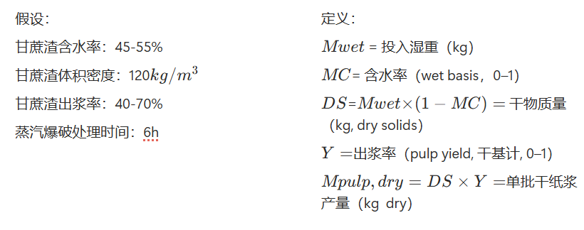
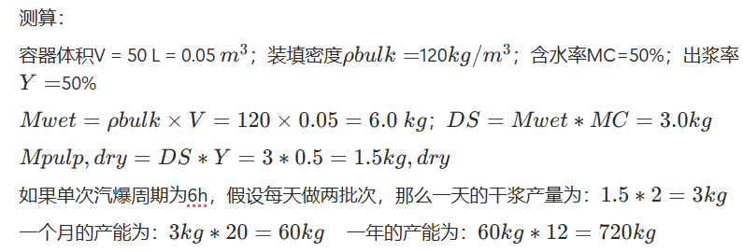
三、 技术与经济评估体系
在实验室运行中，您需要关注以下指标来证明这个故事是“算得过账”的：
1. 技术指标
- 得率：
  - 纤维素保留率 > 90%（证明酶解没有破坏主骨架）。
  - 半纤维素转化率 > 80%（证明酶解效率高）。
- 产品性能：
  - 纸浆模塑：防油等级（Kit Grade）达到 8级以上（无氟标准）。
  - 低聚木糖/PHA：发酵产物浓度（Titer）和转化率（Yield）。
- 酶制剂性能： 酶在真实甘蔗渣浆液中的半衰期和最佳pH适应范围。
- 产品质量指标：
  - XOS：DP 分布（如 %DP2, %DP3–6）、纯度（% w/w），水分、灰分、微生物限值、重金属限值。
  - PHA：共聚物组成（HB:HV 比例）、分子量 (Mn, Mw)、熔点、结晶度、残留杂质。
  - 纸浆模塑品：Kit grade ≥ 8；Cobb60（g/m²）；抗张强度（N/m）、撕裂强度（mN）、密度（g/cm³）。
  - 木质素（胶黏剂用）：分子量分布、酚羟基含量（mmol/g）、杂质含量。
2. 经济指标
- 吨浆酶成本： 生物法制浆增加的酶成本 vs. 节省的化学品（烧碱）和能耗（电费）。
  - 酶成本/吨 = 酶投加量（g 酶蛋白或 kg 商业制剂/ton） × 酶购买单价（￥/kg 或 $/kg）。
- 副产物增值：
  - 传统模式：半纤维素和木质素随黑液烧掉 = 0元（甚至处理成本）。
  - 新模式：提取 50kg 低聚木糖/吨渣 * 市场价 = 额外收益。
  - 副产物增值/吨 = XOS 产量 (kg/ton) × 市场价 + 回收木质素馏分价。
- 碳减排与能耗节省： 这一套工艺相比传统工艺减少了多少碳排放。
  - 能耗节省/吨 =（传统机械能耗（kWh/ton）− 生物法总能耗（kWh/ton））× 电（￥/kWh）。
- 化学品节省/吨 = 传统工艺化学品用量减少量 × 对应单价。
四、 实施路线图
阶段 1：跑通主线（0-6个月）
- 重点： 酶法制浆 + 纸浆模塑改性。
- 成果： 拿出一个“不含氟、高强度的甘蔗渣餐盒”样品，证明酶法改性确实有效。
阶段 2：副产物挖掘（6-12个月）
- 重点： 酶解液的处理与利用。
- 成果： 产出低聚木糖样品或小批量PHA，验证“废物变黄金”的可能性。
阶段 3：全流程中试（12个月+）
- 重点： 连续化运行与成本核算。
- 成果： 出具完整的《生物炼制工艺包》和《经济可行性分析报告》，准备向造纸厂推销整体解决方案。
五、甘蔗渣高值化利用公司调研
- 广西华宝纤维制品有限公司：总占地面积100亩，总建筑面积70000平方米，总投资3.5亿人民币，主要利用甘蔗渣生产一次性可降解环保餐具。华宝集团是众鑫集团的全资子公司，年产量为6万吨。

- 崇左众鑫环保有限公司：年产10万吨可降解环保餐具项目计划总投资3亿元，用地面积120亩。项目建成后，年产能将达到10万吨，年产值约15亿元。
众鑫股份是中国知名的纸浆模塑餐具用品解决方案提供商。多年来，我们致力于高品质与绿色环保的可降解餐具的研发与制造，凭借我们在业内领先的可降解原材料臻选经验，先进的智能制造技术和高精度的模具加工能力，为客户提供绿色环保的高品质产品。
截止目前，集团在国内拥有三家纸浆模塑餐具用品制造工厂、一家可降解塑料餐具工厂及一家智能制造装备工厂，产品市场占有率稳居全球前列，产品销售遍及全球80多个国家和地区，为全球数以亿计的消费者提供了绿色环保的餐具。 未来我们将持续不断的提升产品解决方案交付能力，为人类创造美好绿色生活贡献自身价值。
旗下子公司包括广西华宝纤维制品有限公司、崇左众鑫环保有限公司、广西来宾众鑫寰宇生物科技有限公司、海南&杭州&广西甘蔗君环保科技有限公司。
- 广西福斯派环保科技有限公司：以甘蔗渣浆为原料，年处理浆板的能力为4万吨，生产各类环保餐具，如饺子盘、拌面餐具盒、医疗器械手术盘、刀叉、勺子等，并供应给旺旺食品集团、雀巢、麦当劳等知名品牌。
广西福斯派环保科技有限公司成立于2018年4月，注册资金1.5亿元，工厂坐落于广西来宾，占地125亩，厂房面积5.2万平方米，均系按照麦当劳工厂建设标准及BRC-AA级标准设计，年处理浆板的能力为4万吨。公司拥有自主研发的自动化设备以及十万一三十万级无尘车间。福斯派科技主要服务于全球食品各领域的品牌企业，专注于生产中高端产品。公司具有自主研发的模具技术、在线添加干湿浆技术、智能湿压技术、自动上料及冲切技术以及基于人工智能的视觉检验技术等。此技术能快速、大规模生产纸浆产品，并能充分解决食品消费领域以及中餐外卖包装的问题。福斯派科技有数百项先进技术专利，自动化程度高/产量高，年均研发投入3000万元。 引进智能一体化设备，业内首创在线连续制浆工艺，在无氟、防粘、高牵伸、防冻、无网、模具等技术上以高标准引领行业。 实现高自动化、高产量。获得了FDA美国食品药品管理局、BRCGS AA英国零售商协会、LFGB 德国食品卫生管理、EDQM接触食品的纸张和纸板材料及物品指南、BSCI社会责任监督系统、ISO9001质量体系认证、ISO14001环境管理体系认证、ISO22000食品安全管理体系。
- 广西侨旺：年产4万吨纸浆模塑餐具、工业包装项目一期总投资2.44亿元，配备32台主生产设备，采用国际最先进的纸浆模塑制品生产工艺流程和设备技术。项目投产后，年产能将从原来的6000吨提升到1.6万吨。
广西侨旺纸模制品股份有限公司自2002年起，一直专注于甘蔗渣纸模餐具的生产与研发， 已为20多个国家和地区的全国食品连锁店、餐饮公司、食品分销商和超市等行业的合作伙伴提供最佳的甘蔗渣餐具定制服务。我们拥有完整的甘蔗渣纸浆餐具供应链，以满足多样化的可降解食品包装需求。 此外， 还可以提供专业的生物降解餐具OEM和ODM服务，以及无氟产品服务。助力合作伙伴建立自己的品牌，开发性能更优的产品，在可降解食品包装行业中脱颖而出。
- 家联科技：年产10万吨可降解纸浆环保餐具生产基地。浙江家得宝被家联科技收购，其在广西有年产2万吨全生物可降解纸浆环保餐具生产基地，主要产品为甘蔗渣盘、甘蔗渣碗、甘蔗渣托盘、甘蔗渣餐具、甘蔗渣食品容器。
家联科技是一家专注于生物全降解材料、植物纤维制品及塑料日用品的高新技术企业。公司2009 年成立于浙江宁波，2021 年在深交所上市（301193），形成了从材料研发、模具制造到制品量产的完整产业链。
公司业务覆盖全降解材料、生物全降解制品、植物纤维制品（甘蔗渣/竹浆）、塑料制品及纸制品等多个领域，产品应用于餐饮、新茶饮、家居、快消、咖啡、航空及商超等场景。凭借材料改性能力、模具研发实力与规模化制造优势，公司能够提供多品类一站式解决方案。
在产业布局方面，公司拥有多个智能化工厂、数字化产线和独立实验室，具备快速响应市场需求与稳定质量管控的能力。其全资子公司广西绿联生物正建设年产 10 万吨甘蔗渣可降解材料制品项目（预计 2025 年 12 月投产），另通过收购浙江家得宝获得广西年产 2 万吨甘蔗渣纸浆环保餐具基地。
凭借技术、产品与成本优势，公司已服务多家全球头部客户，包括 Amazon、Walmart、Costco、Sysco、Target、Metro、蜜雪冰城、奈雪的茶、盒马等。
- 广西港萱环保科技公司：象州县年产10万吨纸餐具生产基地。
广西港萱环保科技有限公司专注于一次性环保餐具、环保包装及纸制品的研发、生产与销售。公司位于广西来宾象州县，总投资 6 亿元，占地 126 亩，分三期建设自动化生产线，全部投产后年产能可达 10 万吨、年产值 18 亿元。其集团公司深耕纸浆制品行业三十多年，具备雄厚的资金实力与成熟的产业资源。
公司拥有专业的研发、设备与运营团队，核心管理层多为行业经验超过 15 年的资深人士，熟悉纸浆模塑及降解餐具工艺。依托集团长期积累的造纸资源与工艺技术，港萱在原料供应、设备开发、质量与成本控制方面均具有较强竞争力。
借助广西丰富的甘蔗渣资源，公司以植物纤维纸浆为原料生产可降解餐具与包装，产品作为塑料与泡沫制品的环保替代，符合国内外环保政策方向及市场需求。现阶段主要产品包括纸碗、纸碟、纸餐盒、纸托盘、纸杯、纸吸管等，已出口欧美市场。未来公司将拓展至电子产品包装、礼品包装、化妆品包装、酒店与家居用品等领域，推动更多塑料制品的可降解替代。
其产品采用现代化设备和无污染工艺，符合相关标准，可在自然条件下约 90 天完全降解，实现安全、环保和可持续利用。
- 凭祥华碳新能源科技有限公司：将制糖废料甘蔗渣，转化为高性能碳基储能材料——超级活性炭，产品广泛应用于新能源交通工具、智能电网等储能领域。甘蔗资源循环利用率达到100%。
2025 年 7 月 9 日，广西华碳新能源科技有限公司与广西南宁东亚糖业集团正式签署战略合作协议，共同推进以甘蔗渣为原料制备超级电容器电极材料。该合作将双方在生物质资源与新能源技术方面的优势深度结合，加速糖业循环经济与储能产业的融合，为凭祥产业园发展新质生产力提供关键支撑。
华碳新能源依托中南大学科技成果转化，专注于利用甘蔗渣制备超级电容电极材料，其 1000 吨中试生产线已取得阶段性成功，产品性能超越国际头部企业，并获得自治区“工业振兴糖业产业链项目”支持。东亚糖业深耕制糖行业 32 年，拥有从糖业到生物能源等多元业务及充足的甘蔗渣资源，为项目提供稳定原料保障。
公司管理层介绍，甘蔗渣中的纤维素和木质素含量高且孔隙结构发达，适合进行碳化与活化处理，是优质的超级电容器电极材料来源。该技术突破不仅解决关键性“卡脖子”难题，也显著提升了甘蔗渣的经济附加值，推动资源型产业向高端能源材料领域延伸。
六、甘蔗纸浆市场规模及产品价格
蔗渣浆是以甘蔗渣为原料，经过化学或生物制浆，制成甘蔗渣浆。甘蔗渣浆可以是湿浆状态，也可以经干燥并压制成浆板。其下游客户主要是纸制品生产企业、环保纸制品生产企业、食品包装企业、卫生纸生产企业。
目前甘蔗浆生活用纸的价格在5000-6000元每吨，2033的市场规模预计为179亿元，年均复合增速为12.3%。
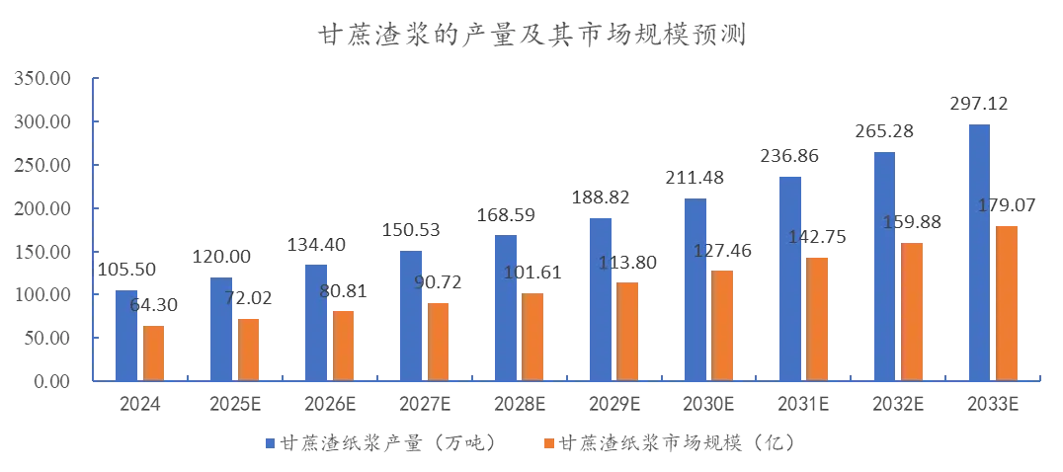
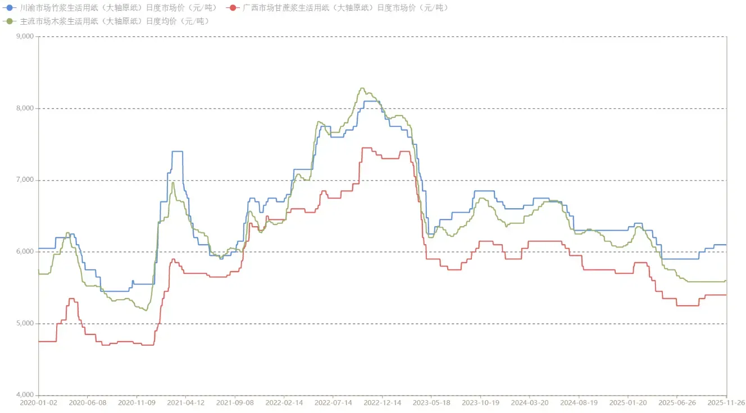
产品种类 | 产品价格（元） | 具体参数 | 配件
一次性甘蔗浆餐具 | 0.24-0.6 | 1000毫升单格0.38 | 纸盖0.6；PP盖0.54；PET盖0.54；
一次性盘子、碟 | 0.1-0.48 | 刨冰碗1000毫升0.29；小椭圆盘0.29；10寸圆盘0.32 | -
一次性打包盒锁盒 | 0.22-0.34 | 61锁盒0.34 | -
350ml纸浆碗 | 0.13-0.21 | 半球碗0.2 | -
一次性长柄餐勺 | 0.2 | 西餐勺黑色 | -
一次性餐盘蛋糕盘 | 0.9-0.11 | 越多越便宜 | -
七、生物基塑料（PHA/PLA）市场规模及产品价格
PLA是一种热塑性脂肪族聚酯，属于生物基塑料。生产聚乳酸所需的乳酸或丙交酯可以通过可再生资源发酵、脱水、纯化后得到，所得的聚乳酸一般具有良好的机械和加工性能，而聚乳酸产品废弃后又可以通过各种方式快速降解。其下游应用非常广泛，包括包装材料、纺织业、塑料工业、现代医药材料等。具体产成品则包括食品包装材料（可降解餐盒及吸管）、医疗器械（手术缝合线、一次性输液用具）农业用膜袋、3D打印耗材、纺织用品（无纺布）。
根据隆众资讯的数据，目前PLA主流价格为16900元/吨。全球市场预计在2034年达到63.95亿美元，中国市场预计在2034年达到22.76亿美元，年均复合增速分别为17%和13.6%。
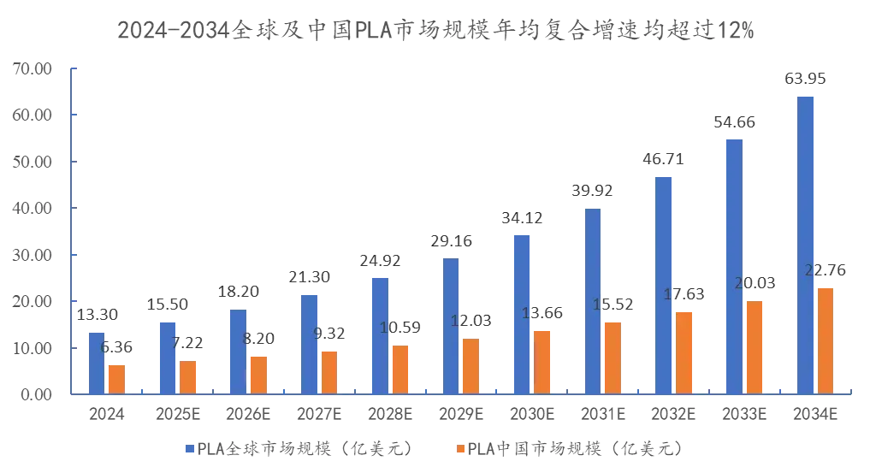
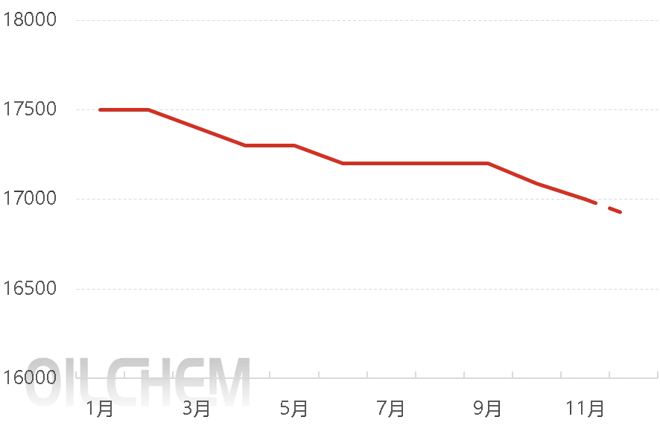
聚-β-羟基烷酸(PHA)是一种可由微生物合成的热塑性塑料，与聚丙烯具有类似的性质。但PHA具有生物可降解性和生物可相容性等独特优点，且其合成原料为糖和脂肪酸等可再生资源。其应用范围极其广泛，涵盖了高档包装材料、可被人体吸收的药物缓释材料、植入型生物材料等多个领域，在包装、医药卫生、农业用膜等方面都发挥着重要作用。具体产成品包括薄膜类（保鲜膜、农用地膜等）、硬质包装（可降解吸管、食品容器、一次性餐具）、纤维与纺织（一次性卫生用品、无纺布）、医用及生物医用材料（缝合线）、3D打印材料等。
根据普拉斯网的数据，目前PHA主流价格为30000元/吨。市场规模预计在2035达到4.32亿美元，年均复合增速为13.85%。
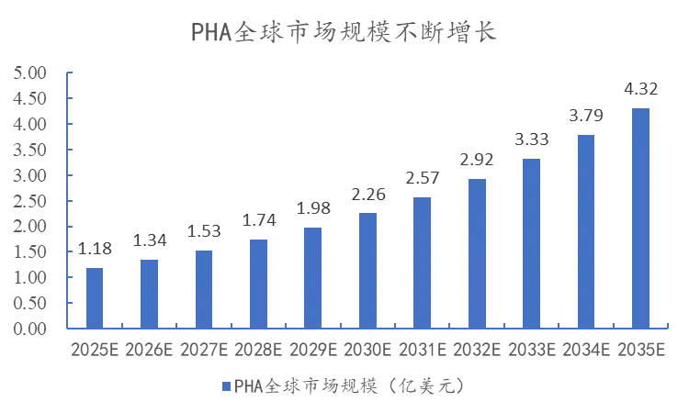
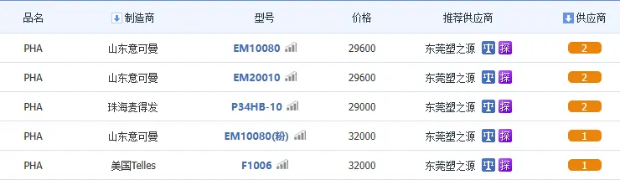
八、木聚糖酶解-XOS市场规模及产品价格
低聚木糖（XOS）是一种功能性低聚糖，具有多种生理功能，包括支持肠道健康、增强矿物质吸收、抗氧化、血脂调节及替代抗生素等。XOS通过促进肠道双歧杆菌的增殖，降低肠道PH值，抑制有害菌生长，从而达到保健效果。其主要应用领域有：功能/保健食品与膳食补充剂、乳制品/饮料/烘焙、动物饲料与水产饲料、医药/化妆品、农业/作物。主要产品包括：营养补充剂、功能性食品添加剂、新型的药物或药物辅料、饲料级 XOS、土壤改良剂。
根据1688网站的销售链接，目前1kg的35%低聚木糖产品价格为40元。其市场规模预计在2035年达到0.46亿美元，2026-2035的年均复合增速为1.5%。
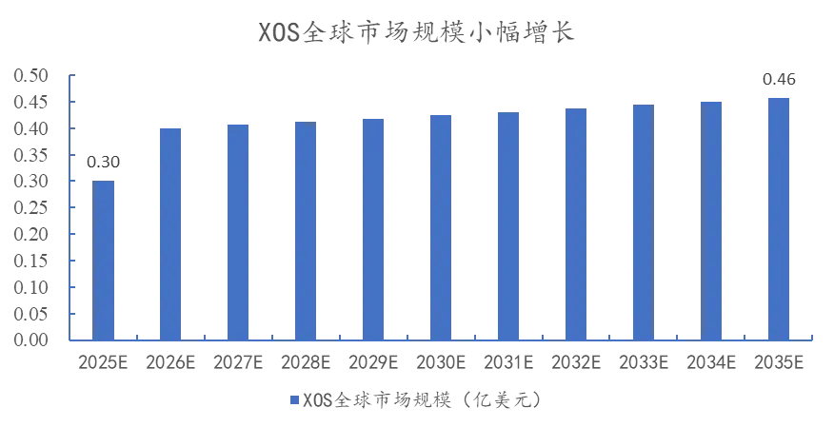
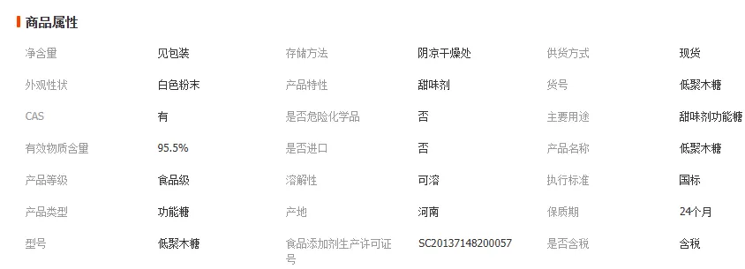
甘蔗渣 → 预处理（蒸汽爆破/膨胀蛋白） → 固液分离
│
├─ 固相纤维 → 造纸/纸浆模塑
│
├─ 半纤维素液 → 木聚糖酶解 → XOS（益生元）
│ 或 → 木糖发酵 → PHA
│ 或 → 葡萄糖发酵 → 细菌纤维素
│
└─ 木质素 → 化学/生物转化 → 香草醛 / 生物胶黏剂

